DİLİMİZİN ZENGİNLİKLERİ PROJESİ
“SÖZLÜK ÖZGÜRLÜKTÜR”
KASIM AYI ETKİNLİK RAPORU

- Proje ile ilgili bilgilendirme yazıları ve planlar öğretmenlerle paylaşılmış ve bilgilendirme yapılmıştır.
- Okul Yürütme Komisyonu kurulmuştur. Müdür yardımcısı Yelda ERBAY başkan, Nazire ÇAĞLIYAN koordinatör, Asu UZELLİ ve Burcu AK komisyon üyesi olarak belirlenmiştir.
- Okul velilerimizin çoğunluğu çalışan ailelerden oluştuğu için proje bilgilendirmesi mesaj yoluyla yapıldı. Velilerimize projeyi anlatan bir broşür gönderildi.

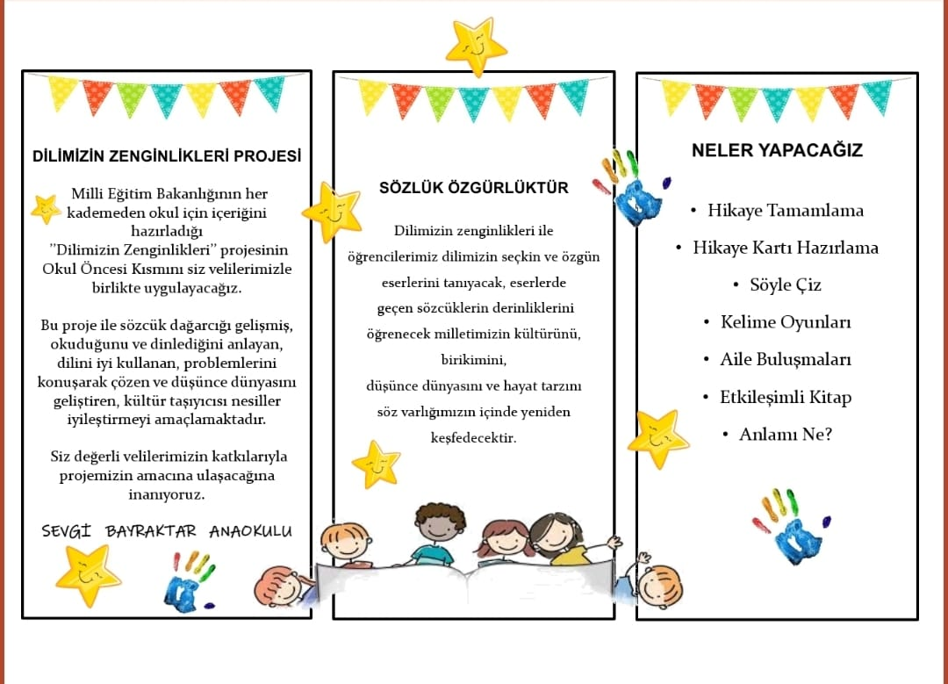

- Tüm öğrenciler evde aileleri ile birlikte seçtiği bilmeceleri istedikleri şekilde kağıtlara yazarak okula getirdiler. Sınıfta oluşturulan bilmece kutusu ile hikaye öncesi etkinliklerde bilmece oyunu oynadılar.

- Okulda uygulamakta olduğumuz “Bir Kitap Evde Bir Kitap Okulda “ projemiz kapsamında eve gönderdiğimiz kitaplarla velilerimiz de etkinliğimize ortak oldular ve her evde mutlaka kitap saati ritüeli oluştu.
